2018年佛山市普通高中高二教学质量检测
数 学(理科)
2018年1月
本试卷共4页. 22小题，满分150分.考试时间120分钟.
注意事项:
1.答卷前,考生要务必填写答题卷上的有关项目.
2.选择题每小题选出答案后,用2B铅笔把答案涂在答题卷相应的位置上.
3.非选择题必须用黑色字迹的钢笔或签字笔作答,答案必须写在答题卷各题目指定区域内；如需改动,先划掉原来的答案,然后再写上新的答案；不准使用铅笔和涂改液,不按以上要求作答的答案无效.
4.请考生保持答题卷的整洁.考试结束后,将答题卷交回.
一、选择题:本大题共12小题,每小题5分,共60分.在每小题给出的四个选项中,只有一项是符合题目要求的.
1． 若命题，则为（ ）
A． | B．
C． | D．
1．答案：D
解析：特称命题的否定是全称命题，即“”的否定是“” ．
2．“”是“关于的方程有实数根”的（ ）
A．充分不必要条件 | B．必要不充分条件
C．充分必要条件 | D．既不充分也不必要条件
2．答案：A
解析：若关于的方程有实数根，即方程有实根，所以，解得，所以“”是“关于的方程有实数根”的充分不必要条件．
3．两条平行直线与间的距离为（ ）
A． | B． | C． | D．
3．答案：C
解析：因为两条直线平行，所以，解得，根据平行线间的距离公式，两条平行直线与间的距离为．
4．已知抛物线上点到其焦点的距离为6，则该抛物线的准线方程为（ ）
A． | B． | C． | D．
4．答案：B
解析：由焦半径公式知，解得，所以抛物线的准线方程为即．
5．直线关于轴对称的直线方程为（ ）
A． | B． | C． | D．
5．答案：A
解析：在所求直线上取一点，则其关于轴对称的点为，将代入，得．
6．已知双曲线的一条渐近线方程为，则双曲线方程可以是（ ）
A． | B． | C． | D．
6．答案：D
解析：由，得，所以，所以双曲线的方程为．
7．若与圆与圆相切，则等于（ ）
A．16 | B．7 | C．或16 | D．7或16
7．答案：C
解析：，圆的标准方程为，所以，
所以，若两圆外切，则，即，解得；若两圆内切，则
，即，解得．综上，或．
8．已知曲线的方程为，给定下列两个命题：
若，则曲线为椭圆；
若曲线是焦点在轴上的双曲线，则．
A． | B． | C． | D．
8．答案：C
解析：命题，当时，曲线的方程为表示一个圆，不是椭圆，所以命题为假命题，
命题若曲线是焦点在轴上的双曲线，则，解得，所以命题为真命题．
所以为真命题．
9．若直线与曲线有公共点，则的取值范围是（ ）
A． | B．
C． | D．
9．答案：A
解析：由可得表示圆心为，半径为2的圆的上半部分，直线 表示斜率为，纵截距为的动直线，如图，当直线过点时，将代入直线方程，得；当直线与半圆相切时，圆心到直线的距离，解得
或（舍去），结合图形可知，当时，直线与曲线有公共点．
10．已知椭圆的右焦点为，过点的直线交于两点．若过原点与线段中点的直线的倾斜角为，则直线的方程为（ ）
A． | B． | C． | D．
10．答案：D
解析：，设，中点，则，两式相减，得：
，即，因为直线的倾斜角为，
所以，所以，所以直线的斜率为，所以直线的方程为
，即．
11．在直角梯形中，分别是的中点，平面，且
，则异面直线所成的角为（ ）
A． | B． | C． | D．
11．答案：B
解析：连接，则显然是正方形，以为坐标原点，方向为轴，轴，轴，建立如图所示空间直角坐标系，则，
所以，
所以异面直线所成的角为
12．已知双曲线，以原点为圆心，双曲线的实半轴长为半径的圆与双曲线的两条渐近线相交于四点，四边形的面积为，则双曲线的离心率为（ ）
A． | B．2 | C． | D．4
12．答案：B
解析：将代入，解得，四边形为矩形，其面积
，化简得，所以，离心率．
二、填空题:本大题共4小题,每小题5分,满分20分.
13. 过点且与直线垂直的直线方程为 ．
13．答案：
解析：与直线垂直的直线方程可设为，将代入，得，所以所求直线方程为．
14．一个几何体的三视图如图1所示，则该几何体的体积为 ．
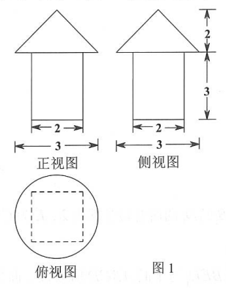
14．答案：
解析：该几何体分两部分，上面是一个圆锥，底面半径为，高为2，其体积
下面是一个正四棱柱，其体积，所以总体积．
15．《九章算术·商功》中有这样一段话：“斜解立方，得两壍堵（qiàn dǔ）．斜解壍堵，其一为阳马，一为鳖臑（biē nào）．”这里所谓的“鳖臑”，就是在对长方体进行分割时所产生的四个面都为直角三角形的三棱锥．已知三棱锥是一个“鳖臑”，平面，，且，则三棱锥的外接球的表面积为 ．
15．答案：
解析：因为平面，平面，所以，又因为，，所以平面，从而，即底面是一个等腰直角三角形，将三棱锥还原成一个正四棱柱，则正四棱柱的体对角线即为外接球的直径，，
所以外接球的表面积．
16．是双曲线右支上一点，分别是圆和上的点，则的最大值为 ．
16．答案：5
解析：如图，．

三、解答题:本大题共6小题,共70分,解答须写出必要的文字说明、证明过程或演算步骤.
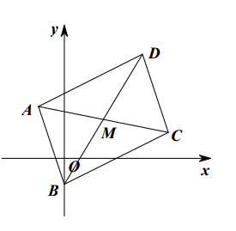
17．(本小题满分10分)
已知平行四边形的三个顶点为．
（1）求顶点的坐标；
（2）求四边形的面积．
【解析】（1）如图，设，
因为四边形为平行四边形，所以对角线互相平分，
又，所以，………………（2分）
又，所以顶点的坐标为………………（4分）
说明：利用，求得，同样给至满分．
（2）依题意可得，故直线的方程为，
即，………………………………6分
又，……………………………………7分
点到直线的距离……………………………………9分
所以四边形的面积．…………………………10分
别解：（1），所以，……………2分
在平行四边形中，，
所以直线的方程为，化简得，直线的方程为，化简得………………………………4分
联立，解得，即顶点的坐标为…………………………6分
（2）点到直线的距离，…………………………………………8分
又，……………………………………………………………………9分
所以四边形的面积……………………………………10分
18．(本小题满分12分)
已知为圆上的动点，的坐标为在线段上，满足．
（1）求的轨迹的方程．
（2）过点的直线与圆交于两点，且，求直线的方程．
【解析】（1）设点的坐标为，点的坐标为，
依题意得，即，…………………………………………3分
所以，解得，
又，所以，即……………………………………5分
又，所以点的轨迹的方程为…………………………………6分
（2）因为直线与曲线交于两点，且，
所以原点到直线的距离．………………………………………………………7分
若斜率不存在，直线的方程为，此时符合题意；………………………………………8分
若斜率存在，设直线的方程为，即，
则原点到直线的距离，解得，…………………………………………10分
此时直线的方程为……………………………………………………………………11分
所以直线的方程为或．………………………………………………………12分
19．(本小题满分12分)
如图2，直四棱柱的所有棱长均为2，为的中点．
（1）求证：平面；
（2）若，求平面与平面所成锐二面角的大小．
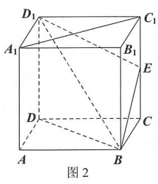

19．【解析】（1）连结交于，取中点，连结．……………………1分
因为，所以四边形是平行四边形，故．……………………2分
又是的中位线，故，所以，
所以四边形为平行四边形．…………………………………………………………4分
所以，所以，又平面，平面，
所以平面．…………………………………………………………………………5分
别解：；连结交于，连结，………………………………………………………1分
因为分别是的中点，所以是的中位线，所以，……4分
又平面，平面，所以平面．………………………5分
（2）以为原点，建立空间直角坐标系如图所示，…………………………………………6分
则，………………………8分
设平面的法向量，则，即，解得，
令，得，………………………………………………………………………………10分
显然平面的一个法向量，………………………………………………………11分
所以，
所以平面与平面所成锐二面角的大小为．……………………………………12分

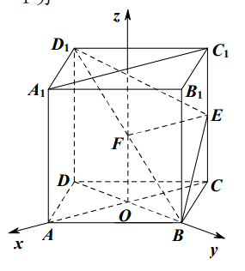

20．(本小题满分12分)
已知抛物线的顶点在原点，对称轴是轴，且过点．
（1）求抛物线的方程；
（2）已知斜率为的直线交轴于点，且与曲线相切于点．点在曲线上，且直线轴，关于点的对称点为．判断点是否共线，并说明理由．
20．【解析】（1）根据题意，可设抛物线的标准方程为，
所以，解得，所以抛物线的方程为．……………………………4分
（2）点共线，理由如下：………………………………………………………………………5分
设直线，联立，得 （*）………………6分
由，解得，…………………………………………7分
则直线，得，………………………………………………………9分
又关于点的对称点为，则，………………………………………………………10分
此时，（*）可化为，解得，故，即，……11分
所以，即点共线．……………………………………………………………12分

21．(本小题满分12分)
如图3，在四棱锥中，均为等边三角形，．
（1）求证：平面；
（2）求直线与平面所成角的正弦值．
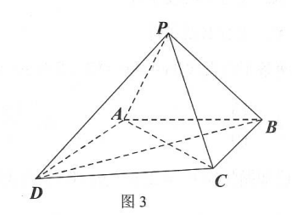
【解析】（1）因为为公共边，所以，
所以，又，所以，且为的中点．………………2分
又，所以，又，所以，结合，可得
，所以，即，又，
故平面，又平面，所以．……………………………5分
，所以平面
（2）以为原点，建立空间直角坐标系如图所示，不妨设，易得
则，………………………………………………7分
所以，…………………………………………8分
设平面的法向量为，则
，即，解得，令，得，……………………10分
设直线与平面所成角为，则
，
所以直线与平面所成角的正弦值为．…………………………………………12分
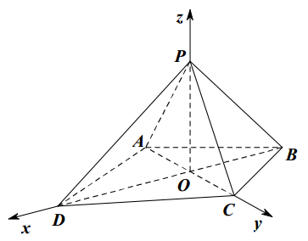
22．(本小题满分12分)
已知椭圆的两个焦点分别为，且经过点．
（1）求椭圆的标准方程；
（2）的顶点都在椭圆上，其中、关于原点对称，试问能否为正三角形？并说明理由．
【解析】（1）设椭圆的标准方程为，依题意得，……………………1分
，…………………………2分
所以，故椭圆的标准方程．………………………………4分
（2）若为正三角形，则，且，………………………………6分
显然直线的斜率存在且不为0，设直线的方程为，则的方程为，
联立方程，
解得：，…………………………………………8分
所以，同理可得．…………10分
又，所以，化简得无实数解，
所以不可能为正三角形．………………………………………………………………………12分

